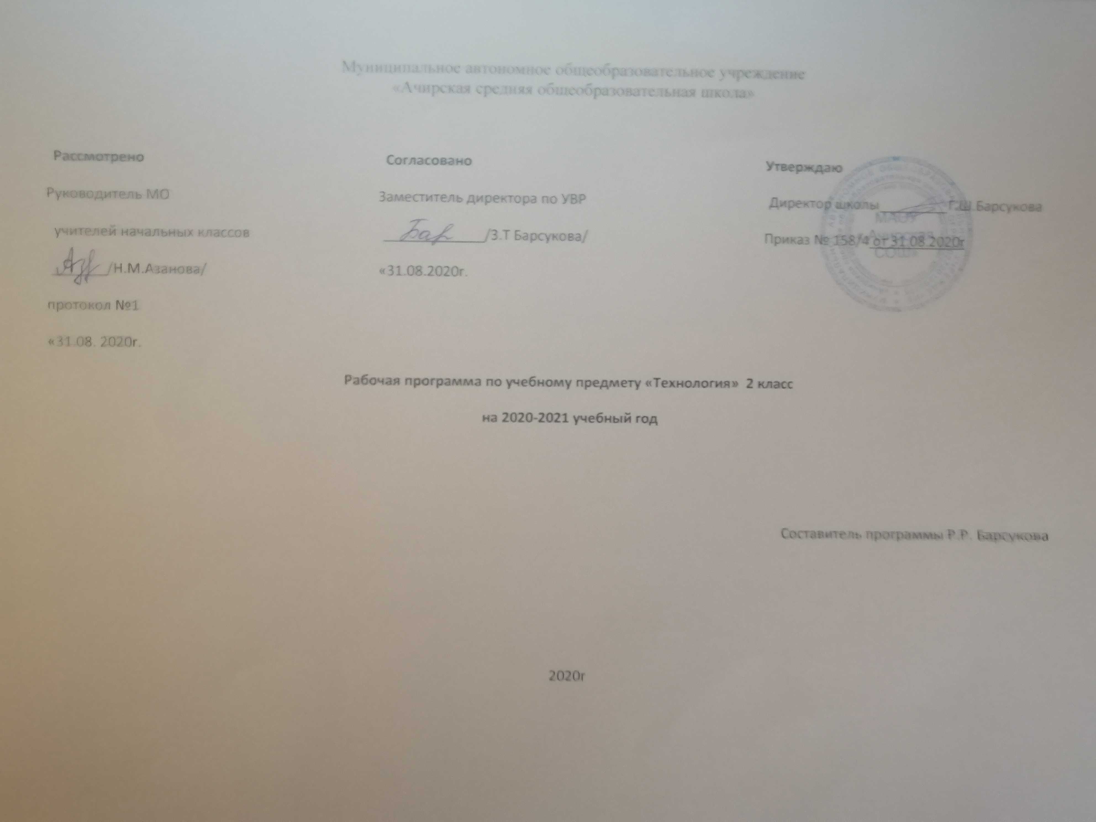Планируемые результаты
Личностные результаты
1. Воспитание патриотизма, чувства гордости за свою Родину, российский народ и историю России.
2. Формирование целостного, социально ориентированного взгляда на мир в его органичном единстве и разнообразии природы, народов, культур и религий.
3. Формирование уважительного отношения к иному мнению, истории и культуре других народов.
4. Принятие и освоение социальной роли обучающегося, развитие мотивов учебной деятельности и формирование личностного смысла учения.
5. Развитие самостоятельности и личной ответственности за свои поступки, в том числе в информационной деятельности, на основе представлений о нравственных нормах, социальной справедливости и свободе.
6. Формирование эстетических потребностей, ценностей и чувств.
7. Развитие навыков сотрудничества со взрослыми и сверстниками в разных ситуациях, умений не создавать конфликтов и находить выходы из спорных ситуаций.
8. Формирование установки на безопасный и здоровый образ жизни.
Метапредметные результаты
1. Овладение способностью принимать и реализовывать цели и задачи учебной деятельности, приёмами поиска средств её осуществления.
2. Освоение способов решения проблем творческого и поискового характера.
3. Формирование умений планировать, контролировать и оценивать учебные действия в соответствии с поставленной задачей и условиями её реализации, определять наиболее эффективные способы достижения результата.
4. Использование знаково-символических средств представления информации для создания моделей изучаемых объектов и процессов, схем решения учебных и практических задач.
5. Использование различных способов поиска (в справочных источниках и открытом учебном информационном пространстве Интернета), сбора, обработки, анализа, организации, передачи и интерпретации информации в соответствии с коммуникативными и познавательными задачами и технологиями учебного предмета, в том числе умений вводить текст с помощью клавиатуры, фиксировать (записывать) в цифровой форме измеряемые величины и анализировать изображения, звуки, готовить своё выступление и выступать с аудио-, видео- и графическим сопровождением, соблюдать нормы информационной избирательности, этики и этикета.
6. Овладение навыками смыслового чтения текстов различных стилей и жанров в соответствии с целями и задачами, осознанно строить речевое высказывание в соответствии с задачами коммуникации и составлять тексты в устной и письменной формах.
7. Овладение логическими действиями сравнения, анализа, синтеза, обобщения, классификации по родовидовым признакам, установления аналогий и причинно-следственных связей, построения рассуждений, отнесения к известным понятиям.
8. Готовность слушать собеседника и вести диалог, признавать возможность существования различных точек зрения и права каждого иметь свою, излагать своё мнение и аргументировать свою точку зрения и оценку событий.
9. Овладение базовыми предметными и межпредметными понятиями, отражающими существенные связи и отношения между объектами и процессами.
Предметные результаты
1.Получение первоначальных представлений о созидательном и нравственном значении труда в жизни человека и общества, о мире профессий и важности правильного выбора профессии.
2.Формирование первоначальных представлений о материальной культуре как продукте предметно-преобразующей деятельности человека.
3.Приобретение навыков самообслуживания, овладение технологическими приёмами ручной обработки материалов, усвоение правил техники безопасности.
4.Использование приобретённых знаний и умений для творческого решения несложных конструкторских, художественно-конструкторских (дизайнерских), технологических и организационных задач.
5.Приобретение первоначальных знаний о правилах создания предметной и информационной среды и умения применять их для выполнения учебно-познавательных и проектных художественно-конструкторских задач.

Содержание учебного предмета
1.Общекультурные и общетрудовые компетенции (знания, умения и способы деятельности). Основы культуры труда, самообслуживания.
Трудовая деятельность и её значение в жизни человека. Рукотворный мир как результат труда человека, разнообразие предметов рукотворного мира.
Элементарные общие правила создания предметов рукотворного мира. Бережное отношение к природе как к источнику сырьевых ресурсов. Мастера и их профессии.
Анализ задания, организация рабочего места, планирование трудового процесса. Контроль и корректировка хода работы. Работа в малых группах.
Элементарная творческая и проектная деятельность. Система коллективных, групповых и индивидуальных проектов. Культура межличностных отношений в совместной деятельности.
Выполнение элементарных расчётов стоимости изготавливаемого изделия.
2. Технология ручной обработки материалов. Элементы графической грамоты.
Общее понятие о материалах, их происхождении. Исследование элементарных свойств материалов. Многообразие материалов и их практическое применение в жизни.
Подготовка материалов к работе. Экономное расходование материалов.
Инструменты и приспособления для обработки материалов, соблюдение правил их рационального и безопасного использования.
Общее представление о технологическом процессе, технологической документации. Выполнение основных технологических операций ручной обработки материалов.
Проведение измерений и построений для решения практических задач.
3. Конструирование и моделирование.
Общее представление о конструировании изделий. Понятие о конструкции изделия, различные виды конструкций и способы их сборки.
Конструирование и моделирование изделий из различных материалов по образцу, рисунку, простейшему чертежу или эскизу.
4. Практика работы на компьютере.
Информация, её отбор, анализ и систематизация. Способы получения, хранения, переработки информации.
Назначение основных устройств компьютера, соблюдение безопасных приёмов труда при работе на компьютере. Работа с ЦОР, электронными носителями (CD).
Работа с простыми информационными объектами. Создание небольшого текста, вывод его на принтер. Использование рисунков из ресурса компьютера, программ Word.

Вводный урок. Как работать с учебником (1 ч)
Как работать с учебником Знакомство с учебником и рабочей тетрадью, условными обозначениями, критериями оценки изделия по разным основаниям.
Человек и земля. 23 ч
Деятельность человека на земле. Способы её обработки, значение овощных культур для человека. Наблюдение за ростом растений,
Посуда 4ч.
Материалы, используемые для изготовления различных видов посуды. Глина, пластилин, термопластика, технология изготовления посуды различными способами. Создание проекта «Праздничный стол»
Народные промыслы 5ч. Знакомство с различными народными промыслами, технологией изготовления, материалами хохломской росписи, дымковской игрушки, городецкой росписи, истории матрёшки. Изготовление изделий в технике народных промыслов.
Домашние животные и птицы 3ч.
Значение лошади для человека. Закрепление навыков разметки по шаблону. Природные материалы для изготовления изделий: пшено, фасоль, семена и др. Свойства природных материалов. Разметка при помощи кальки. Самостоятельное составление плана.
Новый год1ч.
История ёлочных игрушек Приёмы изготовления изделий из яичной скорлупы.
Строительство 2 ч.
Особенности деревянного зодчества. Конструкция деревенской избы. Выполнение работы в технике полуобъёмная пластика, свойства яичной скорлупы и технология работы с ней.
В доме 4ч.
Традиции оформления русской избы, правила приёма гостей. Утварь, значение русской печи, материалы и приспособления, используемые в работе печника. Изготовление модели печи из пластичного материала. Ткачество. Структура тканей, переплетение нитей. Мебель, традиционная для русской избы. Конструирование мебели из картона.
Народный костюм. 4ч.
Народный костюм. Работа с бумагой. Аппликационные работы. Работа с ткаными материалами. Шитьѐ.
Работа с ткаными материалами. Вышивание.
Раздел 3. Человек и вода (3 ч)
Рыболовство. Работа с волокнистыми материалами. Изонить. Рыболовство. Работа с природными материалами. Конструирование. Работа с бумагой. Аппликационные работы. Работа с бумагой и волокнистыми материалами.
Раздел 4. Человек и воздух (3ч)
Птица счастья. Работа с бумагой. Складывание. Использование ветра. Работа с бумагой. Моделирование. Использование ветра. Работа с фольгой.
Раздел 5. Человек и информация (3 ч)
Ищем клад. Работа с пластичными материалами (глина). Рельефные работы). Книгопечатание. Работа с бумагой и картоном. Книгопечатание. Работа с различными материалами.
Раздел 6. Заключительный урок. (1 ч) Подведение итогов.

ТЕМАТИЧЕСКОЕ ПЛАНИРОВАНИЕ

№ п/п | Раздел | Кол-во часов
1 | « Давайте познакомимся»» | (1 ч)
2 | «Человек и земля» | (23 ч)
3 | «Человек и вода» | (3 часа)
4 | « Человек и воздух» | (3 часа)
5 | «Человек и информация» | (4часа)
6 | Итого | 34 часа

КАЛЕНДАРНО-ТЕМАТИЧЕСКОЕ ПЛАНИРОВАНИЕ

№ п/п | Тема | Количество часов | Дата проведения
№ п/п | Тема | Количество часов | План | Факт
« Давайте познакомимся»
1 | 1.Вводный урок. Как работать с учебником. Правила ТБ на уроках технологии | 1
«Человек и земля»
2 | Материалы и инструменты.Земледелие. Практическая работа «Выращивание лука» | 1
3 | Посуда. Изделие «Корзина с цветами». Плоды лесные и садовые | 1
4 | Посуда. Изделие «Семейка грибов на поляне». Съедобные и несъедобные грибы | 1
5 | Посуда. Изделие «Игрушка из теста» | 1
6 | Посуда. Проект «Праздничный стол» | 1
7 | Народные промыслы. Изделие «Золотая хохлома» | 1
8 | Народные промыслы. Изделие «Городецкая роспись» | 1
9 | Народные промыслы. Изделие «Дымковская игрушка» | 1
10 | Народные промыслы. Изделие «Матрёшка» | 1
11 | Народные промыслы. Изделие: пейзажа «деревни» | 1
12 | Домашние животные. Практическая работа. Проект «Деревенский двор» | 1
13 | Новый год. Изделия: «Новогодняя маска», «Ёлочные игрушки из яиц» | 1
14 | Строительство. Изделия: «Изба», «Крепость»  В доме. Изделие «Домовой». Практическая работа «Наш дом» | 1
15 | В доме. Проект «Убранство избы». Изделие «Русская печь» | 1
16 | В доме. Изделие «Коврик» | 1
17 | В доме. Изделие «Стол и скамья» | 1
18 | Народный костюм. Изделие «Русская красавица» | 1
19 | Народный костюм. Изделие «Костюмы для Ани и Вани» | 1
20 | Народный костюм. Изделие «Кошелёк» | 1
21 | Народный костюм. Изделия: «Тамбурные стежки», «Салфетка» | 1
Человек вода
22 | Рыболовство. Изделие: композиция «Золотая рыбка» | 1
23 | Рыболовство. Изделие «Русалка» | 1
24 | Рыболовство. Проект «Аквариум». Изделие «Аквариум» | 1
Человек и воздух.
25 | Изделие «Птица счастья» | 1
26 | Использование ветра.  Изделие «Ветряная мельница» | 1
27 | Использование ветра. Изделие «Флюгер» | 1
Человек и информация.
28-29 | Книгопечатание. Изделие «Книжка-ширма» | 1
30-33 | Поиск информации в Интернете. Практическая работа | 1
34 | Резервный урок | 1

